Bogotá, D.C. 10 de septiembre de 2019.

Honorable Representante

**NORMA HURTADO SÁNCHEZ**

Presidente Comisión VII

**CÁMARA DE REPRESENTANTES**

Ciudad

**Ref.**:Informe de Ponencia para primer debate del *PROYECTO DE LEY 019 DE 2019 CÁMARA “Por medio del cual se garantiza un salario mínimo justo”.*

Respetado Presidente:

En cumplimiento del encargo hecho por la honorable Mesa Directiva de la Comisión Séptima Constitucional de la Cámara de Representantes del Congreso de la República y de conformidad con lo establecido en el artículo 156 de la Ley 5ª de 1992, procedemos a rendir informe de Ponencia para primer debate en Cámara al PROYECTO DE LEY 019 De 2019 Cámara *“Por medio del cual se garantiza un salario mínimo justo”*

La presente ponencia se desarrollará de la siguiente manera:

1. Antecedentes y trámite legislativo.
2. Objeto.
3. Justificación del proyecto.
4. Contenido de la iniciativa.
5. Pliego de Modificaciones.
6. Proposición.
7. **ANTECEDENTES Y TRÁMITE LEGISLATIVO.**

La “Comisión Permanente de Concertación de Políticas Salariales y Laborales” está regulada por la Ley 278 de 1996, en la cual se establece como una de sus funciones fijar anualmente el salario mínimo que garantizará la calidad de vida de los colombianos.

Esta ley establece que la decisiones serán adoptadas por consenso y de no lograr tal objetivo, el Gobierno determinará el ajuste del salario mínimo por vía decreto considerando la meta de inflación (cumpliendo la sentencia C-815 de 1999 de la Corte Constitucional) y la productividad.

Al respecto de la productividad siempre ha habido diferencia entre los integrantes de la Comisión debido a que no refleja realmente el trabajo de la población trabajadora colombiana.

Al respecto del proyecto, este fue presentado por el Honorable Representante David Ricardo Racero Mayorca el 23 de julio de 2019.

La ponencia fue asignada el 5 de agosto para la cual se solicitaron diferentes conceptos a entidades como la Central Unitaria de Trabajadores y al Ministerio del Trabajo.

1. **OBJETO.**

El propósito del proyecto es que establecer un cálculo de la productividad más cercano a la realidad de la población colombiana trabajadora, el cual se utilice como un insumo importante en la negociación del salario mínimo.

1. **JUSTIFICACIÓN DEL PROYECTO.**

Actualmente, el cálculo de la productividad que se utiliza como modelo para el cálculo del aumento del salario mínimo está compuesto por la agregación de diferentes factores, que además según Ossa (2008), son una identidad contable.

Al respecto de lo anterior, Fisher (2005) establece que las características del método de la agregación son muy rigurosas y no existen en la realidad.

De esta manera este cálculo muestra distorsionada la realidad económica e ilustra de manera inconveniente la definición de asuntos como el salario mínimo porque su cálculo se aleja de la realidad laboral de los trabajadores.

En consecuencia, lo que sugiere Ossa (2018) es dejar atrás la productividad multifactorial y determinar una productividad laboral, la cual está relacionada directamente con el trabajador, más no con otras variables que no dependen del trabajador y por lo tanto no es procedente juzgar su salario con las mismas.

Como mecanismo de corrección de esta fórmula se sugiere en un primer lugar establecer la fórmula establecida por la OCDE según la cual se mide la productividad laboral a partir de la producción dividida por el número de personas ocupadas, lo cual es un poco más cercano a la realidad y ha funcionado en otros países.

Sin embargo, se considera que esta fórmula es insuficiente en tanto el concepto de personas ocupadas en Colombia es muy amplio y sobre todo se conciben allí personas ocupadas a nivel informal, que tal como lo informa el DANE son 1 de cada 2 personas ocupadas (Gráfico 1), de las cuales son mayoritariamente mujeres (Gráfico 2) y habitantes de Norte de Santander y la Costa Caribe (Gráfico 3) tal como se muestra en las siguientes gráficas.

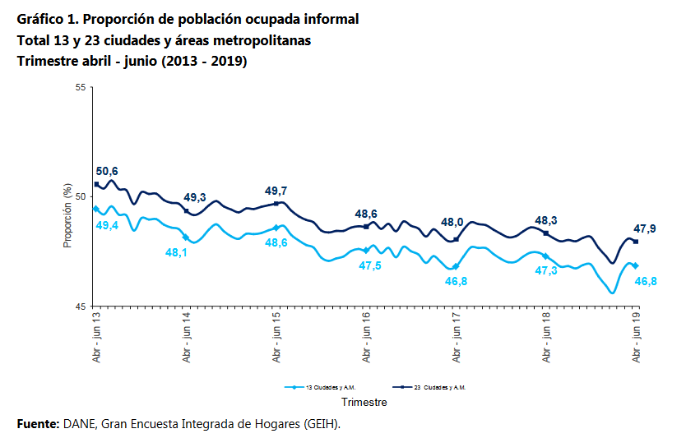

Gráfico 1. Proporción de población ocupada informal

La información de la GEIH en los Gráfico 1, 2 y 3, muestra que es bastante significativa la ocupación informal en Colombia para la cual las condiciones laborales y económicas son totalmente diferentes a las del empleo formal y por tanto no se pueden mezclar estos dos tipos de ocupación.

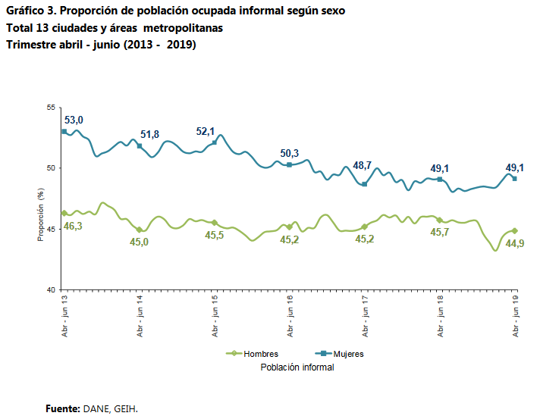

Gráfico 2. Proporción de población ocupada informal según sexo. Fuente: DANE GEIH.

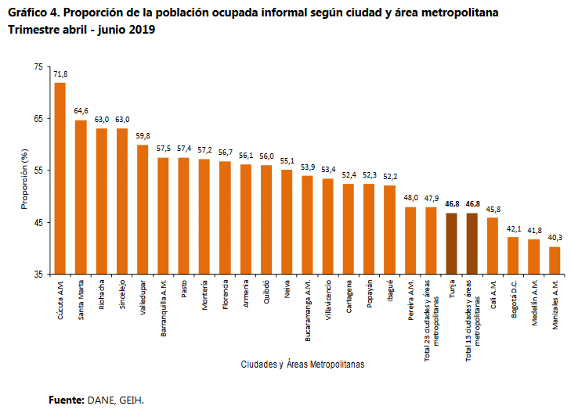

Gráfico 3. Proporción de la población ocupada informal según la ciudad y área metropolitana. Fuente: DANE, GEIH.

Si bien la OCDE y sus integrantes consideran la productividad con las personas ocupadas, en Colombia distorsiona la realidad de cada sector y por tanto lo más cercano a la realidad es calcular la productividad con base en las personas con empleo formal.

De otro lado, existe también una producción sectorial que se mide en Colombia y que muestra la heterogeneidad de cada una de las áreas de producción tanto de bienes como de servicios (Gráfico 4). Por ende, en justicia de un valor más cercano a la realidad de la productividad, se hace necesario hacer un ejercicio de diferenciación y de ponderación sectorial que permita evaluar de manera más rigurosa las cifras de productividad.

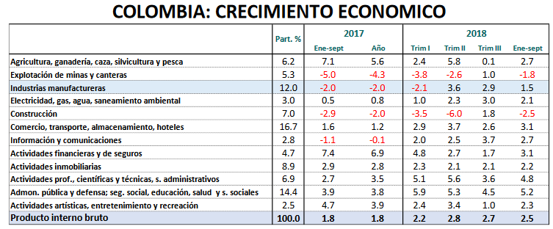

Gráfico 4. Participación de sectores en el crecimiento económico de Colombia. Fuente: Colombia: Balance 2018 y Perspectivas 2019 (ANDI)

Siendo clara la heterogeneidad de los sectores del PIB y la necesidad de considerar solamente el empleo formal que tiene una relación clara y visible con la productividad, se propone una fórmula en la cual se determine la productividad con el PIB sectorial dividido por la cantidad de trabajadores formales del sector; posteriormente estas productividades sectoriales se ponderan según su participación en el PIB para determinar una productividad general, de la cual se determina el crecimiento porcentual y con este un valor mucho más real del aumento del salario mínimo.

**Fundamentos constitucionales**

Teniendo en cuenta la Sentencia C-815 de 1999 de la Corte Constitucional, según la cual se establece que se debe tener en cuenta la inflación causada; esto significa que el salario mínimo no puede disminuir en términos reales de un año a otro y por tanto esta propuesta determina que si algún crecimiento sectorial es menor a cero, deberá considerarse como cero.

***Referencias***

[1] Fisher, F. (2005). Aggregate production functions - a pervasive, but unpersuasive, fairytale. Eastern Economic Journal, 489-49.

[2] OECD (2011). Measuring productivity: OECD Manual: Measurement of aggregate and industry level productivity growth. París: OECD.

[3] Ossa, D. (2018). Productividad y distribución del ingreso: implicaciones sobre el salario mínimo colombiano, 2001-2016. Revista de Economía Institucional, 231-255

**4. CONTENIDO DE LA INICIATIVA**

|  |  |
| --- | --- |
| **5. PLIEGO DE MODIFICACIONES** | |
| **TEXTO RADICADO EL 23 DE JULIO DE 2019 POR SU AUTOR HR DAVID RACERO MAYORCA** | **TEXTO PROPUESTO PARA PRIMER DEBATE** |
| **PROYECTO DE LEY 345 DE 2019 CAMARA** “Por medio del cual se garantiza un salario mínimo justo*”.* | **PROYECTO DE LEY 345 DE 2019 CAMARA** “*Por medio de la cual se* ***modifica la ley 278 de 1996 frente al cálculo de la productividad para la determinación de un salario mínimo justo***” |
| **Artículo 1°. OBJETO.** La presente ley tiene como objeto modificar el cálculo de la productividad para la negociación del salario mínimo legal vigente. | **Sin modificaciones.** |
| **Artículo 2°.** Adiciónese un parágrafo al artículo 8º quedando de la siguiente manera:  **Parágrafo.** El comité tripartito de la productividad deberá tomar la productividad laboral sugerida en el manual de productividad de la Organización para la Cooperación y el Desarrollo Económico (OCDE). En caso de que esta variable sea negativa se tomará como cero para la negociación del salario mínimo. | **Artículo 2°.** Adiciónese un parágrafo al artículo 8º **de la ley 278 de 1996** quedando de la siguiente manera:  **Parágrafo 2°.** El comité tripartito de la productividad deberá **calcular la productividad laboral de manera sectorizada, utilizando como denominador solamente la población vinculada al trabajo formal y después deberá determinar la productividad general ponderando cada productividad sectorial de acuerdo con la participación del sector correspondiente en el Producto Interno Bruto de la siguiente manera: $${Productividad sectorial}_{S1}=\frac{{PIB sectorial }_{S1}}{{Trabajadores formales}_{S1}}$$ $$Productividad general=\sum_{1}^{n}{\left[{Productividad sectorial}_{Sn}*\frac{{PIB sectorial}_{Sn}}{PIB nacional}\right]}$$**  **Donde n es el número de sectores de la economía del país.**  ~~tomar la productividad laboral sugerida en el manual de productividad de la Organización para la Cooperación y el Desarrollo Económico (OCDE).~~ En caso de que esta variable **de productividad sectorial** sea negativa se tomará como cero para la negociación del salario mínimo. |
| **Artículo 3°.** *Vigencias y derogatorias.* La presente ley regirá desde su promulgación y deroga todas las que le sean contrarias. | **Artículo 3°.** *Vigencias y derogatorias.* La presente ley regirá desde su promulgación y deroga todas las que le sean contrarias. |

**PROPOSICIÓN**

Con base en las consideraciones anteriores, solicitamos a los Honorables Representantes de la Comisión Séptima de la Cámara de Representante dar primer debate al **PROYECTO DE LEY 019 DE 2019 CÁMARA “***Por medio del cual se garantiza un salario mínimo justo”*con el pliego de modificaciones y el texto propuesto a continuación.

Cordialmente,

**JORGE ALBERTO GÓMEZ GALLEGO**

Representante a la Cámara

Departamento de Antioquia

**ÁNGELA PATRICIA SÁNCHEZ LEAL**

Representante a la Cámara

Bogotá

**TEXTO PROPUESTO PARA PRIMER DEBATE**

**PROYECTO DE LEY 019 DE 2019 CAMARA** “*Por medio de la cual se modifica la ley 278 de 1996 frente al cálculo de la productividad para la determinación de un salario mínimo justo*”*.*

El Congreso de la República

**DECRETA:**

**DISPOSICIONES GENERALES**

**Artículo 1°.** *Objeto***.** La presente ley tiene como objeto modificar el cálculo de la productividad para la negociación del salario mínimo legal vigente.

**Artículo 2°.** Adiciónese un parágrafo al artículo 8º de la ley 278 de 1996 quedando de la siguiente manera:

**Parágrafo 2°.** El comité tripartito de la productividad deberá calcular la productividad laboral de manera sectorizada, utilizando como denominador solamente la población vinculada al trabajo formal y después deberá determinar la productividad general ponderando cada productividad sectorial de acuerdo con la participación del sector correspondiente en el Producto Interno Bruto de la siguiente manera:

$${Productividad sectorial}_{S1}=\frac{{PIB sectorial }_{S1}}{{Trabajadores formales}_{S1}}$$

$$Productividad general=\sum_{1}^{n}{\left[{Productividad sectorial}_{Sn}*\frac{{PIB sectorial}_{Sn}}{PIB nacional}\right]}$$

Donde n es el número de sectores de la economía del país.

En caso de que esta variable de productividad sectorial sea negativa se tomará como cero para la negociación del salario mínimo.

**Artículo 3°.** *Vigencias y derogatorias.* La presente ley regirá desde su promulgación y deroga todas las que le sean contrarias.

De los Honorables Representantes,

**JORGE ALBERTO GÓMEZ GALLEGO**

Representante a la Cámara

Departamento de Antioquia

**ÁNGELA PATRICIA SÁNCHEZ LEAL**

Representante a la Cámara

Bogotá